第1章

财务与会计应用概述
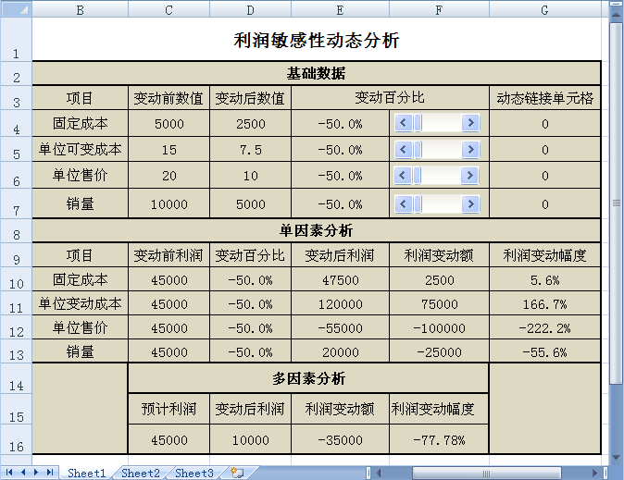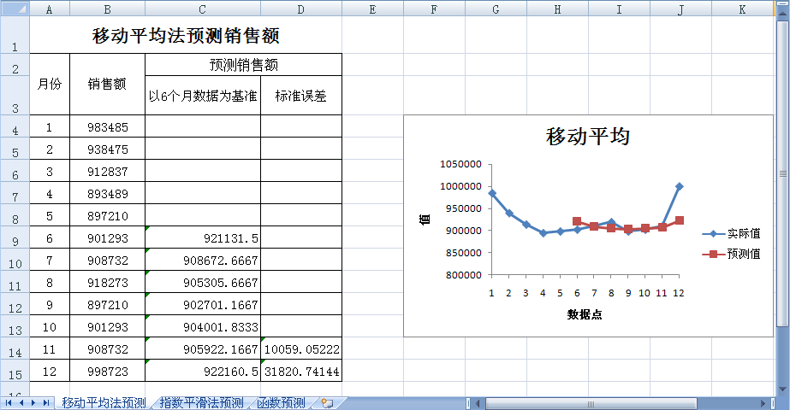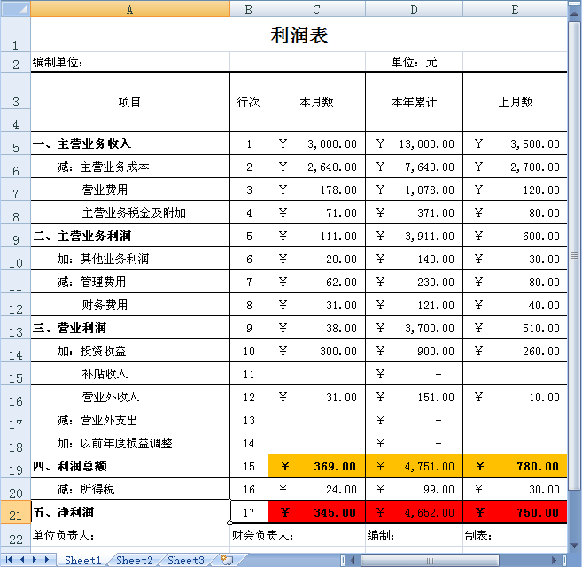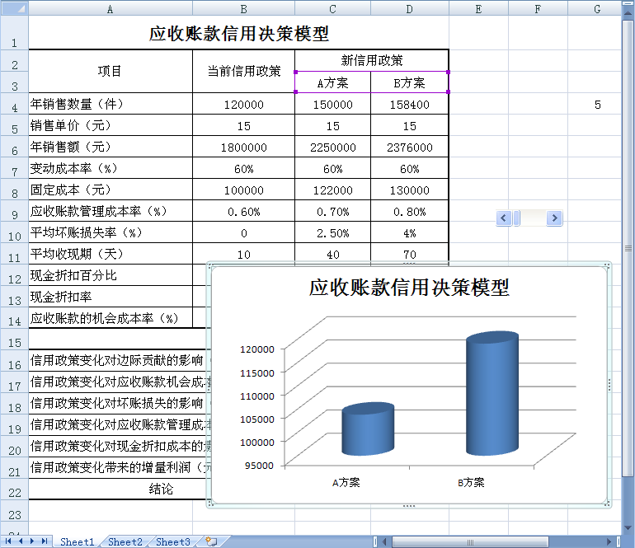

Excel 2007是微软公司开发的数据处理软件，已被广泛应用到各行各业中。在财务与会计应用中，可以运用Excel 2007中的函数、图表或数据分析工具，进行财务数据统计、报表分析、投资决策分析与筹资决策分析等财务管理。另外，运用Excel 2007进行财务管理，不仅可以轻松建立财务分析与管理模型，还可以使财务管理理论与实践相结合，从而提高企业财务的管理与分析水平。
本章学习目的：
- 财务会计概述
- 财务管理概述
- Excel 2007公式与函数
- Excel 2007数据图表
- Excel 2007数据分析

1.1 财务会计概述
会计的职业发展是伴随着经济的发展而发展的，经济越发达的地方，会计也就越被重视。在进行财务与会计应用学习之前，还应先了解一下会计的概念、要素与工作职能。

1.1.1 会计的概念
会计是以货币为主要计量单位，按照专门的技术方法，对各类企事业单位的经济活动进行连续、系统、完整的登记，以及核算、监督、控制并参与决策的一种经济活动。
会计属于经济管理的一个重要组成部分，其特点是进行价值管理，主要是利用货币量度对经济过程中使用的财产物质、劳动耗费、劳动成果进行系统的记录、计算、分析、检查，以达到加强管理的目的。同时，还可以对经济活动进行有效的组织、控制、调节与指导，从而促使人们比较得失，权衡利弊，追求相应的经济效益。
会计所核算的内容被称为会计要素，是构成企业经济活动的必要因素，主要包括资产、负债、所有者权益、收益、费用与利润6个要素。

1.1.2 会计的职能
会计的职能可分为会计工作的职能与会计人员的职能两部分。
1．会计工作的职能
会计工作的职能主要指会计对经济活动过程的反映与监督职能。
- 反映职能 表示运用一定的方法，对各类经济活动的数量变化进行及时的计量、记录、核算与综合，形成有效的经济信息，并通过已有的会计资料，正确估计经济活动的发展趋势。另外，会计反映必须具有完整性、连续性与系统性。
- 监督职能 是指会计按照一定的目的和要求，通过控制、调节与指导，监督经济活动的合理性、合法性和有效性，使其达到预期目标的职能。主要包括事前监督、事中监督与事后监督。
会计的反映与监督职能是相辅相成、不可分割的，会计反映是会计监督的前提，而会计监督则是会计反映的存在依据。另外，会计除了反映与监督两大基本职能外，还具有决策、预测、控制与分析等职能。
2．会计人员的职能
会计人员的职能也就是会计人员的工作内容，主要包括以下几个方面。
- 设置账户 根据经济活动的具体内容，建立相应的户头，并进行分类登记。为系统的核算与日常的监督创造条件，并为经济管理提供必要的资料。
- 记账 根据一定的原理与记账规则与计量单位，利用文字与数字来记录企业的各项经济活动，以保证会计信息的真实性与准确性。
- 填制与审核会计凭证 填制会计凭证是由经办人员或会计人员将发生的各项经济活动分别记录在会计凭证中，并审核会计凭证，以检查经济业务与会计凭证的真实性、合理性与完整性。
- 登记账簿 登记账簿是将审核无误的记账凭证，在会计账簿中进行连续、完整的记录与核算。
- 会计核算 根据一定的会计资料，对生产经营过程中的资金与财务成果等进行 计算。
- 编制会计报表 以会计账簿记录为依据，总结和反映经济活动状况与结果的表格式书面报告。

1.2 财务管理概述
财务管理是在一定的整体目标下，关于资产的购置（投资）、资本的融通（筹资）和经营中现金流量（营运资金），以及利润分配的管理。
财务管理是企业管理的一个组成部分，它是根据财经法规制度，按照财务管理的原则，组织企业财务活动、处理财务关系的一项经济管理工作。简单地说，财务管理是组织企业财务活动、处理财务关系的一项经济管理工作。

1.2.1 财务管理的目标
财务管理的目标决定了财务管理的内容和职能，取决于企业的总目标，并受财务管理自身特点的制约。
1．企业与财务目标
企业是盈利性组织，其出发点与归宿都是以获利为基准的。企业的管理目标可以概括为生产、发展与获利。另外，财务目标可以概括为利润最大化、每股盈余最大化与股东财富最大化3点。
- 利润最大化 利润代表了企业的财富，利润越多则说明企业的财务越多，越接近企业的目标。
- 每股盈余最大化 将企业的利润和股东投入的资本联系起来审核，用每股盈余概括企业的财务目标，避免利润最大化目标的缺点。
- 股东财富最大化 表示企业价值最大化就是股东财富最大化，为财务管理的 目标。
2．影响财务管理目标的因素
财务管理的目标是企业价值或股东财富的最大化，股价的高低反映了财务管理目标的实现程度，而股价的高低取决于企业的报酬率与风险，而企业的报酬率与风险因素又由企业的投资项目、资本结构与鼓励政策所决定。所以，影响财务管理目标的因素可概括为投资报酬率、风险、投资项目、资本结构与股利政策5点。
- 投资报酬率 由于投资报酬率直接影响到股东财富，所以在风险相同的情况下，可通过提高投资报酬率来增加股东财富。
- 风险 在决策时，需要准确地权衡风险与报酬，当风险与报酬相称时，才能获得较好的投资效果。
- 投资项目 由于企业的投资计划会改变报酬率与风险，并影响到股票的价格，所以，投资项目是决定报酬率和风险的首要因素。
- 资本结构 资本结构是指所有者权益与负债的比例关系，会影响报酬率和风险。
- 股利政策 由于加大保留盈余会提高未来的报酬率，而再投资的风险则比立即分红要大。所以，股利政策也是影响报酬率和风险的重要因素。

1.2.2 财务管理的内容
财务管理的主要内容是投资决策、筹资决策与股利分配决策。
1．投资决策
投资是指以收回现金并取得收益为目的而发生的现金流出，企业的投资决策按不同的标准可分为以下类型。
- 直接投资 是指把资金直接投放于生产经营性资产，以便获取营业利润的投放。
- 间接投资 又称证券投资，是指把资金投放于金融性资产，以便获取股利或利息收入的投资。
- 长期投资 是指影响所及超过一年的投资，长期投资有时专指固定资产拓展。
- 短期投资 是指影响所及不超过一年的投资，短期投资又称为流动资产投资或营运资产投资。
2．筹资决策
筹资是筹集资金，按不同的资金来源，可分为以下类型。
- 权益资金 是指企业股东提供的资金，无需规划，筹资风险小且报酬率高。
- 借入资金 是指债权人提供的资金，要按期归还，具有一定的风险且报酬率比权益资金要低。
- 长期资金 指企业可以长期使用的资金，包括权益资金和长期负债。另外，长期借款也属于长期资金。
- 短期资金 是指一年内要规划的短期借款。
3．股利分配决策
股利分配是指在公司赚取的利润中，分配给股东的利润。股利决策又称为保留盈余决策，是企业内部筹资问题。由于股利决策受到股利、成本、投资机会等多种因素的影响，所以企业需要根据具体情况确定最佳的股利政策。

1.3 Excel 2007公式与函数
Excel 2007最强大的功能便是运用公式与函数计算数据。运用公式与函数计算数值，可以允许引用单元格的自由更新，从而充分体现了Excel 2007的动态特征。在使用公式与函数之前，用户应首先了解一下公式与函数的基础知识。

1.3.1 公式的概述
公式是一个包含了数据与运算符的等式，主要包含了各种运算符、常量、函数以及单元格引用等元素。利用公式可以对工作表中的数值进行加、减、乘、除等各种运算。
1．运算符
运算符是公式中的基本元素，可以将公式中的元素按照一定的规律进行特定类型的运算。运算符主要由加、减、乘、除及比较运算符等符号组成。
- 运算符的种类
公式中主要包括以下4种运算符。
- 算术运算符 用于完成基本的数字运算，包括加、减、乘、除、百分号等运算符。
- 比较运算符 用于比较两个数值，并产生逻辑值True或者False，若条件相符，则产生逻辑真值True；若条件不符，则产生逻辑假值False（0）。
- 文本运算符 使用连接符“&”来表示，功能是将两个文本连接成一个文本。在同一个公式中，可以使用多个“&”符号将数据连接在一起。
- 引用运算符 运用该类型的运算符可以产生一个包括两个区域的引用。
各种类型运算符的含义与示例如表1-1所示。
运算符含义与示例
运 算 符 | 含 义 | 示 例
算术运算符
+（加号） | 加法运算 | 1+4
–（减号） | 减法运算 | 67–4
*（星号） | 乘法运算 | 4*4
/（斜杠） | 除法运算 | 6/2
%（百分号） | 百分比 | 20%
^（脱字号） | 幂运算 | 2^2
比较运算符
=（等号） | 相等 | A1=10
<（小于号） | 小于 | 5<6
>（大于号） | 大于 | 2>1
>=（大于等于号） | 大于等于 | A2>=3
<=（小于等于号） | 小于等于 | A7<=12
<>（不等于号） | 不等于 | 3<>15
文本运算符
&（与符） | 文本与文本连接 | =“奥运”&“北京”
&（与符） | 单元格与文本连接 | =A5&“中国”
&（与符） | 单元格与单元格连接 | =A3&B3
引用运算符
：（冒号） | 区域运算符 | 对包括在两个引用之间的所有单元格的引用
，（逗号） | 联合运算符 | 将多个引用合并为一个引用
（空格） | 交叉运算符 | 对两个引用共有的单元格的引用
- 运算符的优先级
优先级是公式的运算顺序，对于相同级别的运算，Excel将按照一定的顺序进行运算，而对于不同优先级的运算，系统将会按照从高到低的顺序进行计算。其中，各种运算符的优先级如表1-2所示。
运算符的优先级
运算符（从高到低） | 说 明 | 运算符（从高到低） | 说 明
：（冒号） | 区域运算符 | ^（幂运算符） | 乘幂
，（逗号） | 联合运算符 | *（乘号）和/（除号） | 乘法与除法运算
，（空格） | 交叉运算符 | ＋（加号）和–（减号） | 加法与减法
－（负号） | 负号（负数） | &（文本连接符） | 连接两个字符串
％（百分比号） | 数字百分比 | =、<、>、<=、>=、<> | 比较运算符

2．创建公式
在Excel 2007中，可以根据工作表中的数据创建公式，即在单元格或编辑栏中输入公式，用于计算相应的数据。另外，为了检测公式，还可将公式直接显示在单元格中。
- 输入公式
选择单元格，首先在编辑栏中输入“＝”号。然后，在“=”号后面输入公式的其他元素，按Enter键即可，如图1-1所示。
- 显示公式
一般情况下，在单元格输入公式后，系统将自动显示计算结果。此时，可通过执行【公式】选项卡【公式审核】选项组中的【显示公式】命令，显示单元格中的公式，如图1-2所示。再次执行【显示公式】命令，将会在单元格中显示计算结果。
输入公式
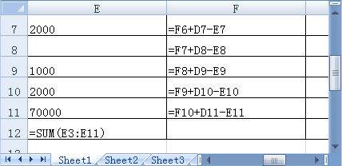
显示公式

用户可以通过Ctrl+`组合键来显示公式或隐藏 公式。

- 编辑公式
选择含有公式的单元格，单击【编辑栏】中的公式，直接修改该公式即可；也可以双击包含公式的单元格，当单元格处于可编辑状态时，在单元格中直接对其进行修改。
另外，当用户在多个单元格中使用相同公式时，可以通过复制公式的方法实现快速输入。复制公式主要包括下列几种方法。
- 自动填充柄 选择需要复制公式的单元格，移动光标至该单元格右下角的填充柄上，当光标变成“十字”形状时，拖动鼠标即可。
- 利用【剪贴板】 选择需要复制公式的单元格，启用【剪贴板】选项组中的【复制】命令。选择目标单元格，启用【粘贴】命令中的“公式”选项即可。
- 使用快捷键 选择需要复制公式的单元格，按Ctrl+C组合键复制公式，选择目标单元格后按Ctrl+V组合键粘贴公式即可。
3．引用单元格
单元格引用是指对工作表中单元格或单元格区域的引用，以获取公式中所使用的数值或数据。在引用单元格时，用户可以根据所求的结果值使用相对引用、绝对引用等不同的引用样式。
- 相对单元格的引用
相对单元格引用是指引用一个或多个相对地址的单元格，含有相对引用的公式会随着单元格地址的变化而自动调整。例如，单元格B2中的公式为“=SUM(B2:C2)”，将该公式复制到单元格B3中，公式将会变为“=SUM(B3:C3)”。
- 绝对单元格的引用
绝对单元格引用是指引用一个或几个特定位置的单元格，会在相对引用的列字母前与行数字前分别加一个“$”符号。与相对引用相比，在复制含有绝对引用的公式时，单元格的引用不会随着单元格地址的变化而自动调整。例如，将B2单元格中的公式更改为“=SUM($B$2: $C$2)”。将该公式复制到B3中，其公式仍然为“=SUM($B$2: $C$2)”。

用户可以将光标定位在公式需要绝对引用的单元格，按F4键便可以自动添加绝对引用符号“$”。另外，用户可以通过再次按F4键来调整引用行或列，以及取消绝对引用。

- 混合单元格的引用
混合单元格引用是指绝对列与相对行或绝对行与相对列，即当行采用相对引用时，列则采用绝对引用；反之当行采用绝对引用时，列则采用相对引用。当公式所在单元格的位置改变时，相对引用会随着一起改变，而绝对引用保持不变。例如，在单元格A3中的公式为“=SUM($A$1:A2)”。其中，“$A$1”单元格为绝对引用行；“A2”单元格为相对引用列。将该公式复制到B2中，公式自动调整为“=SUM($A$1:B2)”。

1.3.2 常用函数
函数是系统预定义的特殊公式，它使用参数按照特定的顺序或结构进行计算。而参数用来规定函数的运算对象、顺序或结构等，是函数中最复杂的组成部分。
1．比较常用函数
用户在日常工作中经常会使用一些固定函数进行计算数据，从而简化数据的复杂度。在工作中经常使用的函数如表1-3所示。
常用函数
函 数 | 格 式 | 功 能
SUM | =SUM（number1,number2,…） | 返回单元格区域中所有数字的和
AVERAGE | =AVERAGE（number1,number2,…） | 返回所有参数的平均数
IF | ＝IF（logical_tset,value_if_true,value_if_false） | 执行真假值判断，根据对指定条件进行逻辑评价的真假，返回不同的结果
续表
函 数 | 格 式 | 功 能
COUNT | ＝COUNT（value1，value2，…） | 计算参数表中的参数和包含数字参数的单元格个数
MAX | ＝MAX（number1，number2，…） | 返回一组参数的最大值，忽略逻辑值及文本字符
SUMIF | =SUMIF（range，criteria，sum_range） | 根据指定条件对若干单元格求和
PMT | ＝PMT（rate，nper，fv，type） | 返回在固定利率下，投资或贷款的等额分期偿还额
STDEV | ＝STDEV（number1，number2，…） | 估算基于给定样本的标准方差
SIN | =SIN（number） | 返回给定角度的正弦

2．求和函数
求和计算是一种最常用的运算，Excel提供了快捷的求和方法。
- 自动求和
在【开始】选项卡【编辑】选项组中，执行【自动求和】命令，Excel 2007将自动对活动单元格上方或左侧的数据进行求和计算，如图1-3所示。
另外，在【公式】选项卡【函数库】选项组中，执行【自动求和】命令，在列表中选择【求和】选项，也可对工作表中的数据自动求和。
自动求和

- 条件求和
选择需要进行条件求和的单元格区域，在【公式】选项卡【函数库】选项组中，执行【插入函数】命令。选择【数学和三角函数】类别中的SUMIF选项，在弹出的【函数参数】对话框中设置各项参数即可，如图1-4 所示。
另外，用户可以使用条件求和向导，基于特定条件或多个条件对单元格区域求和。执行【Office按钮】菜单中的【Excel选项】命令，在【加载项】选项卡中单击【转到】按钮，如图1-5所示。
使用求和函数
【Excel选项】对话框

在弹出的【加载宏】对话框中，启用【条件求和向导】复选框，单击【确定】按钮完成设置，如图1-6所示。
在【公式】选项卡【解决方案】选项组中，执行【条件求和】命令。在【条件求和向导-4步骤之1】对话框中选择求和区域，单击【下一步】按钮，如图1-7所示。
在【条件求和向导-4步骤之2】对话框中，设置【求和列】选项，为其添加指定的求和条件，并单击【下一步】按钮，如图1-8所示。
加载选项
设置求和区域
添加求和条件
完成条件求和

在【条件求和向导-4步骤之3】对话框中，设置显示方式，单击【下一步】按钮。在【条件求和向导-4步骤之4】对话框中设置存放条件求和公式的单元格或单元格区域，并单击【完成】按钮，如图1-9所示。

1.3.3 数组函数
数组是一些元素的简单集合，这些元素按有序的形式进行显示，并可以共同参与或个别参与运算。数组中的元素包含各种数据元素，可以是逻辑值、数值或文本值等数据类型，而且数组元素是利用大括号进行规范与概括的。
1．数组函数的类别
Excel中的数组运用公式进行简单的计算。通常以一维与二维数组进行存储。数组中的维数与Excel中的行或列相对应。当数组以一行或一列进行显示时，称为一维数组。当数组以多行或多列共同显示时，并且显示的单元格区域为矩形形状时，称为二维数组。例如：
- 一维数值数组 {1,2,3,4}
- 二维数值数组 {1,2;3,4;5,6}
在工作表中，输入数组元素，并用大括号括起来，便组成一个常数数组。常数数组可包括数字值、文本值、逻辑值及错误，但不能包含公式、函数、货币符号、括号、百分比或另一个数组作为数组元素。在常数数组中的文本值必须使用英文的双引号进行标记，例如，{1,2,3,4,5,6;"壹","贰","叁","肆","伍","陆"} 数组。
2．运用数组函数
运用数组函数可以对多个单元格区域的数据分行或列求和，已知公司A、公司B与公司C一年的销售额，运用简单的数组公式对每月的销售额求和。即选择单元格区域E3:E14，在编辑栏中输入“=B3:B14+C3: C14+D3:D14”公式，按Ctrl+Shift+Enter组合键，即可返回每月内公司A、B、C的销售和，如图1-10所示。
数组求和

对于包含数组的单元格区域，不能删除某个单元格，只能删除整个单元格区域。

1.4 Excel 2007数据图表
Excel 2007除了具有强大的数据计算功能之外，还具有图形化与多角度分析数据的功能。用户可运用Excel 2007中的图表功能，将数据图形化，从而可以清楚地体现出数据间的各种相对关系。另外，还可以运用数据透视表功能，对数据进行多方位、多角度、交互式的分析。

1.4.1 使用图表
在Excel 2007中，用户可以使用图表功能轻松创建具有交流数据信息、专业水准的图表。利用Excel强大的图表功能，能够更加直观地将工作表中的数据表现出来，从而使数据层次分明、条理清楚、易于理解。
1．了解图表
图表主要由图表区域及区域中的图表对象组成，其主要包括标题、图例、垂直（值）轴、水平（分类）轴、数据系列等对象。在图表中，每个数据点都与工作表中的单元格数据相对应，而图例则显示了图表数据的种类与对应的颜色。
Excel 2007为用户提供了11种标准的图表类型，每种图表类型又包含了若干个子类型，其每种图表类型的功能与子类型如表1-4所示。
图表类型
类 型 | 功 能 | 子 类 型
柱形图 | 为Excel 2007默认的图表类型，以长条显示数据点的值，适用于比较或显示数据之间的差异 | 二维柱形图、三维柱形图、圆柱图、圆锥图、棱锥图
折线图 | 可以将同一系列的数据在图表中表示成点并用直线连接起来，适用于显示某段时间内数据的变化及变化趋势 | 折线图、带数据标记的折线图、三维折线图
续表
类 型 | 功 能 | 子 类 型
条形图 | 类似于柱形图，主要强调各个数据项之间的差别情况，适用于比较或显示数据之间的差异 | 二维条形图、三维条形图、圆柱图、圆锥图、棱锥图
饼图 | 可以将一个圆面划分为若干个扇形面，每个扇面代表一项数据值，适用于显示各项的大小与各项总和比例的数值 | 二维饼图、三维饼图
XY散点图 | 用于比较几个数据系列中的数值，或者将两组数值显示为XY坐标系中的一个系列 | 仅带数据标记的散点图、带平滑线及数据标记的散点图、带平滑线的散点图、带直线和数据标记的散点图、带直线的散点图
面积图 | 将每一系列数据用直线连接起来，并将每条线以下的区域用不同颜色填充。面积图强调数量随时间而变化的程度，还可以引起人们对总值趋势的注意 | 面积图、堆积面积图、百分比堆积面积图、三维面积图、三维堆积面积图、百分比三维堆积面积图
圆环图 | 与饼图类似，圆环图也用来显示部分与整体的关系，但圆环图可以含有多个数据系列，它的每一环代表一个数据系列 | 圆环图、分离型圆环图
雷达图 | 由一个中心向四周辐射出多条数值坐标轴，每个分类都拥有自己的数值坐标轴，并由折线将同一系列中的值连接起来 | 雷达图、带数据标记的雷达图
曲面图 | 类似于拓扑图形，常用于寻找两组数据之间的最佳组合 | 三维曲面图、三维曲面图（框架图）、曲面图、曲面图（俯视框架图）
气泡图 | 是一种特殊类型的XY散点图，其中气泡的大小可以表示数据组中数据的值，泡越大，数据值就越大 | 气泡图、三维气泡图
股价图 | 常用来描绘股价走势，也可以用于处理其他数据 | 盘高-盘低-收盘图、开盘-盘高-盘低-收盘图、成交量-盘高-盘低-收盘图等几种类型

2．创建图表
选择需要创建图表的单元格区域，单击【图表】选项组中的【对话框启动器】按钮，在弹出的【插入图表】对话框中选择相应图表类型即可，如图1-11所示。
在该对话框中，除了包括各种图表类型与子类型之外，还包括【管理模板】与【设置为默认图表】两个按钮，其具体功能如下所述。
选择图表类型

- 管理模板 单击该按钮，可在弹出的对话框中对Microsoft提供的模板进行管理。
- 设置为默认图表 可将选择的图表样式设置为默认图表。

在【图表】选项组中，单击图表类型下拉按钮，在下拉列表中选择“所有图表类型”选项，即可弹出【插入图表】对话框。

3．编辑图表
创建完图表之后，为了使图表具有美观的效果，需要对图表进行编辑操作。
- 调整图表
用户可通过下列3种方法来调整图表的大小。
- 使用【大小】选项组 选择图表，执行【格式】选项卡【大小】选项组中的【形状高度】与【形状宽度】命令，在文本框中分别输入调整数值即可。
- 使用【大小和属性】对话框 单击【格式】选项卡【大小】选项组中的【对话框启动器】按钮，在弹出的【大小和属性】对话框中设置“高度”与“宽度”值即可。
- 手动调整 选择图表，将鼠标置于图表区的边界中的“控制点”上，当光标变成“双向”箭头时，拖动鼠标即可调整大小。
- 添加数据
用户可以通过下列3种方法来添加图表数据。
- 通过工作表 选择图表，在工作表中将自动以蓝色的边框显示图表中的数据区域。将光标置于数据区域右下角，拖动鼠标增加数据区域即可。
- 通过【选择数据源】对话框 右击图表，选择【选择数据】选项，在弹出的【选择数据源】对话框中，单击【图表数据区域】文本框后面的【折叠】按钮，重新选择数据区域，单击【展开】按钮即可。
- 通过【数据】选项组 单击【设计】选项卡【数据】选项组中的【选择数据】按钮，在弹出的【选择数据源】对话框中重新选择数据区域即可。
- 删除添加数据
用户可以通过下列3种方法来删除图表数据。
- 按键删除 选择表格中需要删除的数据区域，按Delete键，即可同时删除工作表与图表中的数据。另外，选择图表中需要删除的数据列，按Delete键即可删除图表中的数据。
- 【选择数据源】对话框删除 右击图表，选择【选择数据】选项，或单击【设计】选项卡【数据】选项组中的【选择数据】按钮，单击【选择数据源】对话框中的【折叠】按钮，缩小数据区域的范围即可。
- 鼠标删除 选择图表，则工作表中的数据将自动被选中，将鼠标置于被选定数据的右下角，向上拖动，就可减少数据区域的范围即删除图表中的数据。
4．设置图表类型
创建图表之后，用户便可以根据数据类型更改图表类型。更改图表类型的方法如下所示。
- 通过【图表】选项组 选择图表，选择【插入】选项卡【图表】选项组中的各项图表类型即可。
- 通过【类型】选项组 选择图表，单击【设计】选项卡【类型】选项组中的【更改图表类型】按钮，在弹出的【更改图表类型】对话框中选择相应的图表类型 即可。
- 通过快捷菜单 选择图表，右击鼠标，选择【更改图表类型】选项，在弹出的【更改图表类型】对话框中选择相应的图表类型即可。
5．设置图表布局
Excel 2007为用户提供了多种预定义布局，在【设计】选项卡【图表布局】选项组中，单击【其他】下拉按钮，在下拉列表中选择相应的布局即可，如图1-12所示。

1.4.2 使用数据透视表
设置图表布局

数据透视表是一种具有创造性与交互性的报表。使用数据透视表可以汇总、分析、浏览与提供汇总数据。
1．创建数据透视表
选择包含列标题的数据区域，在【插入】选项卡【表】选项组中，执行【数据透视表】命令，在弹出的【创建数据透视表】对话框中设置存放位置即可，如图1-13所示。
在该对话框中，主要包括以下选项。
设置存放位置

- 选择一个表或区域 表示可以在当前工作簿中选择创建数据透视表的数据。
- 使用外部数据源 启用该单选按钮后，并选择【选择连接】选项，可在弹出的【现有链接】对话框中设置链接的数据。
- 新工作表 启用该单选按钮，可以将创建的数据透视表显示在新的工作表中。
- 现有工作表 启用该单选按钮，可以将创建的数据透视表显示在当前工作表所指定位置中。
2．编辑数据透视表
创建数据透视表之后，为了适应分析数据的需求，需要编辑数据透视表。
- 设置计算类型
在【数据透视表字段列表】窗口中的【数值】列表框中，单击数值类型名称后的下拉按钮，并选择【值字段设置】选项，在打开的对话框的【计算类型】列表框中选择计算类型即可，如图1-14所示。
- 设置数据透视表样式
Excel 2007为用户提供了浅色、中等深浅、深色3种类型85种样式。在【设计】选项卡【数据透视表样式】选项组中，执行【其他】命令，在下拉列表中选择相应的样式，效果如图1-15所示。
- 筛选数据
设置计算类型
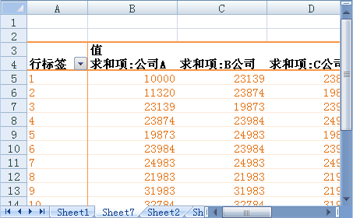
设置数据透视表样式
筛选数据
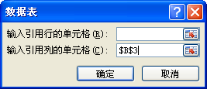
设置数据表参数

选择数据透视表，在【数据透视表字段列表】窗口中，将需要筛选数据的字段名称拖动到【报表筛选列】列表框中。此时，在数据透视表上方将显示筛选列表，如图1-16所示。

1.5 Excel 2007数据分析
Excel 2007还为用户提供了非常实用的单变量求解、规划求解、数据表等高级分析工具。使用高级分析工具可以帮助用户解决数据分析中复杂的数据管理与预测问题。

1.5.1 数据表
数据表是将工作表中的数据进行模拟计算，测试使用一个或两个变量对运算结果的影响。Excel 2007提供了单变量与多变量两种数据表。其中，单变量数据表是基于一个变量预测对公式计算结果的影响，而双变量数据表是基于两个变量预测对公式计算结果的影响。
1．创建单变量数据表
已知企业向银行借款的数据资料，运用单变量数据表计算不同借款额下的还款情况。首先，选择包含公式的单元格区域A6:B11，在【数据】选项卡【数据工具】选项组中，执行【假设分析】下拉列表中的【数据表】命令。弹出【数据表】对话框，在【输入引用列的单元格】文本框中输入“$B$3”，如图1-17所示。
在该对话框中，主要包含两种类型的引用单元格，其功能如下所述。
- 输入引用行的单元格 表示在数据表为行方向时，在该文本框中输入引用单元格地址。
- 输入引用列的单元格 表示在数据表为列方向时，在该文本框中输入引用单元格地址。
2．创建双变量数据表
双变量数据表与单变量数据表使用的基本数据一致，区别在于双变量数据表是根据不同的日期与还款利率下求解月还款额。首先，在工作表中输入不同的还款期与还款利率，并利用PMT函数计算还款额。然后，选择单元格区域C6:J11，执行【假设分析】下拉列表中的【数据表】命令。在【输入引用行的单元格】文本框中输入“$F$3”，在【输入引用列的单元格】文本框中输入“$D$3”，单击【确定】按钮即可，如图1-18所示。

1.5.2 规划求解
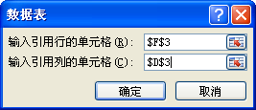
设置数据表参数

规划求解属于加载宏范围，是一组命令的组成部分，也可以成为假设分析。通过规划求解不仅可以解决单变量求解的单一值的局限性，而且还可以确定目标单元格中的最优值。
1．加载规划求解加载项
执行【Office按钮】中的【Excel选项】命令，在【加载项】选项卡中，单击【转到】按钮。在弹出的【加载宏】对话框中，启用【规划求解加载项】复选框，并单击【确定】按钮，如图1-19所示。
2．使用规划求解
加载规划求解选项
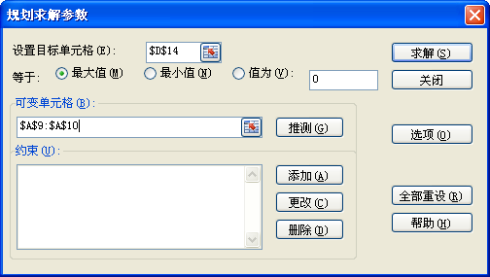
设置规划求解参数

在【数据】选项卡【分析】选项组中，执行【规划求解】命令。在弹出的【规划求解参数】对话框中设置各项参数即可，如图1-20所示。
该对话框中各选项中参数的功能如表1-5所示。
规划求解参数
选 项 |  | 说 明
设置目标单元格 |  | 设置显示求解结果的单元格，在该单元格中必须包含公式
等于 | 最大值 | 表示求解最大值
等于 | 最小值 | 表示求解最小值
等于 | 值为 | 表示求解指定值
续表
选 项 |  | 说 明
可变单元格 | 文本框 | 设置在求解过程中根据约束条件与目标值不断进行调整的单元格。另外，可变单元格必须与目标单元格互相关联
可变单元格 | 推测 | 表示可以自动推测目标单元格中指定公式中所包含的非公式单元格
约束 | 添加 | 表示添加规划求解中的约束条件
约束 | 更改 | 表示更改规划求解中的约束条件
约束 | 删除 | 表示删除已添加的约束条件
求解 |  | 表示对设置好的参数进行规划求解
关闭 |  | 关闭【规划求解参数】对话框，放弃规划求解
全部重设 |  | 表示可以将对话框恢复到设置参数之前的状态
选项 |  | 表示可以设置规划求解的高级属性
帮助 |  | 单击该按钮，可弹出【Excel帮助】对话框

在【规划求解参数】对话框中，单击【选项】按钮，在弹出的【规划求解选项】对话框中设置规划求解的高级属性，如图1-21所示。
该对话框中的各项参数如下所述。
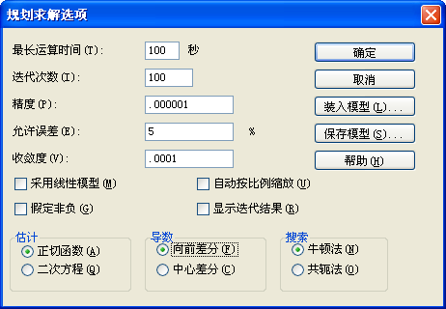
设置规划求解选项

- 最长运算时间 表示规划求解过程所需要的最大时间，值范围介于100~32767之间。
- 迭代次数 表示近似求解的最大次数，值范围介于100~32767 之间。
- 精度 表示用于控制求解精度的数字。精度值必须以小数的形式表示，值范围介于0~1之间。其精确度与求解速度会随着小数位数的增多而增高、减慢。
- 允许误差 表示容许误差的百分比，适合使用整数约束条件的规划求解。求解速度会随着允许误差值的增大而变快。
- 收敛度 表示一个数值确定规划求解停止求解的时间，只适用于非线性问题的规划求解，数值取值范围介于0~1之间。其收敛度的高低随着数值大小而改变，数值越小，收敛度越高。
- 采用线性模型 适用于求解线性优化问题，并可加速求解进程。
- 自动按比例缩放 表示当输入和输出值之间的量级差别变大时，系统可自动按比例缩放数值。
- 假定非负 表示对所有未设定下限的单元格假设下限为零。
- 显示迭代结果 表示在进行迭代计算时暂时中断规划求解，并显示迭代结果。
- 估计 指定在每一维搜索中用来获得基本变量初始估计值的逼近方案。“正切函数”为使用正切向量线性外推。“二次方程”表示用二次方程外推法，提高非线性规划问题的计算精度。
- 导数 表示得到初始估计值的逼近方案。
- 搜索 指定每次迭代计算的算法，用来确定搜索方向。
- 装入模型 表示可以在【装入模型】对话框中引用指定加载的模型。
- 保存模型 表示可以在【保存模型】对话框中将模型参数存储在指定区域中。

1.5.3 单变量求解
单变量求解利用已知某个含有公式的结果值来预测输入值，即已知某个公式的结果值，反过来求解公式中包含的某个未知变量的值。已知工作表中产品的成本、销售与利润率值，利用公式求解出利润值。下面需要利用已知的利润值，求解目标利润为1000时的利润率。在【数据】选项卡【数据工具】选项组中，执行【假设分析】中的【单变量求解】命令。在弹出的【单变量求解】对话框中，设置目标单元格、目标值等参数，如图1-22所示。
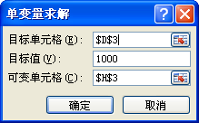
单变量求解

在进行单变量求解时，用户需要注意必须在目标单元格中含有公式，而其他单元格中只能包含数值。

1.5.4 分析工具
分析工具库是Excel的一个插件，具备分析功能。在使用分析工具之前，还需要执行【Office按钮】菜单中的【Excel选项】命令，在【加载项】选项卡中单击【转到】按钮。启用【分析工具库】复选框，并单击【确定】按钮，如图1-23所示。
1．协方差工具
加载分析工具

协方差工具描述两个测量值变量之间的离散程度的指标，是测量两组数据相关性的量度。可以使用协方差工具来确定两个区域中数据变化相关性，在【数据】选项卡【分析】选项组中，执行【数据分析】命令，在打开的对话框中选择【协方差】选项，并单击【确定】按钮，如图1-24所示。
在弹出的【协方差】对话框中，设置相应的参数即可，如图1-25所示。
选择工具
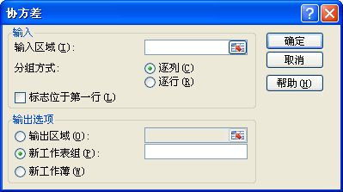
【协方差】对话框

在【协方差】对话框中，主要包括以下几种选项。
- 输入区域 用于输入或显示所需统计的数据区域，数据区域可以包含任意数目的行或列组成的变量。
- 分组方式 表示按照需要的统计结果，对需要统计的数据按“逐行”或“逐列”进行分组统计。
- 标志位于第一行 表示指定数据的范围是否包含标签。
- 输出区域 表示用户可以对数据分析结果的存放位置进行自定义。
- 新工作表组 启用该单选按钮，系统会自动新建一个工作表，并将数据分析结果存放在新建工作表中，新建的工作表与源数据位于同一个工作簿中。
- 新工作簿 启用该单选按钮，系统会自动建立一个工作簿，并将数据分析结果存放在新建工作簿中。
2．指数平滑工具
指数平滑工具是基于前期预测值导出相应的新预测值，并修正前期预测值的 误差。在【数据分析】对话框中，选择【指数平滑】选项，单击【确定】按钮，在弹出的【指数平滑】对话框中设置相应的参数即可，如图1-26所示。
在【指数平滑】对话框中，主要包括以下几种选项。
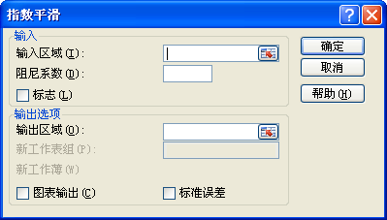
【指数平滑】对话框

- 输入区域 用于输入或显示所需进行统计的数据区域，数据区域可以包含任意数目的行或列组成的变量。
- 阻尼系数 表示平滑常数a，取值范围介于0~1之间。在实际运用过程中，该数值介于0.2～0.3之间最为合理。
- 标志 表示指定数据的范围是否包含标签。
- 输出区域 表示可以对数据分析结果的存放位置进行自定义。
- 图表输出 启用该复选框，表示将以图表的方式显示统计数据。
- 标准误差 启用该复选框，表示在数据分析结果中，增加标准误差统计方式。
3．移动平均工具
移动平均工具是基于特定的过去某段时期中变量的均值，对未来值进行预测。移动平均值提供了由所有历史数据的简单平均值所代表的趋势信息。在【数据分析】对话框中，选择【移动平均】选项，单击【确定】按钮，在弹出的【移动平均】对话框中设置相应的选项即可，如图1-27所示。
在【移动平均】对话框中，主要包括以下几种选项。
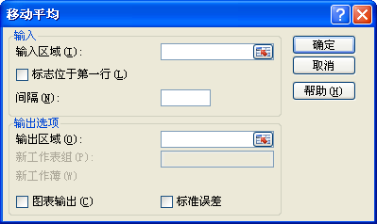
【移动平均】对话框

- 输入区域 用于输入或显示进行分析的历史数据区域，该区域可以包含任意数目的行或列组成的变量。
- 标志位于第一行 启用该选项表示在指定数据范围时将包含数据标签。
- 间隔 该选项表示将根据历史数据中的那部分数据进行预测值，该选项的值不能小于或大于数据点。
- 输出区域 用于显示存放预测结果值的单元格区域。
- 图表输出 启用该复选框，表示将以图表的方式显示分析结果。
- 标准误差 启用该复选框，表示在数据分析结果中，将显示标准误差数据。
4．回归分析工具
回归分析工具是通过对一组观察值使用“最小二乘法”直线拟合，来进行线形回归分析。在【数据分析】对话框中，选择【回归】选项，单击【确定】按钮，在弹出的【回归】对话框中设置相应的选项即可，如图1-28 所示。
在【回归】对话框中，主要包括以下几种选项。
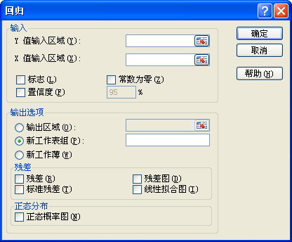
【回归】对话框

- Y值输入区域 用于设置独立变量的数据区域。
- X值输入区域 用于设置一个或多个独立变量的数据区域。
- 标志 启用该复选框，可以指定数据的范围是否包含标签。
- 常数为零 启用该复选框，可以选择回归中为零的常量。
- 置信度 启用该复选框，可以设置回归的置信水平。
- 输出区域 启用该单选按钮，可以自定义分析结果的存放位置。
- 新工作表组 启用该单选按钮，系统会将分析结果保存在新建工作表中，新建的工作表与源数据位于同一个工作簿中。
- 新工作簿 启用该单选按钮，系统会自动将分析结果存放在新建工作簿中。
- 残差 启用该复选框，可以在统计结果中包含预测值与观察值的差值。
- 残差图 启用该复选框，可以在统计结果中包含残差图的显示方式。
- 标准残差 启用该复选框，可以在统计结果中包含标准残差的显示方式。
- 线性拟合图 启用该复选框，可以在统计结果中包含线性拟合图的显示方式。
- 正态概率图 启用该复选框，可以在统计结果中包含正态概率图的显示方式。

